Guía paso a paso
Crear una cuenta en GitHub, un repositorio
e invitar a 3 compañeros

Introducción
GitHub es una plataforma gratuita (en su plan Free) para almacenar proyectos de código, controlar versiones y colaborar con otras personas. Esta guía explica de forma clara y sencilla cómo:
- Crear una cuenta personal en GitHub.
- Crear un repositorio (carpeta del proyecto).
- Invitar a tres compañeros como colaboradores.
Al final se muestran capturas reales del proceso realizado con la cuenta verofedb1-hash y el repositorio PRACTICA-1.

1. Crear una cuenta en GitHub
- Abre tu navegador y ve a: https://github.com
- Haz clic en el botón Sign up (Registrarse) que aparece en la esquina superior derecha.
- Completa los siguientes datos:
- Correo electrónico (usa uno al que tengas acceso).
- Contraseña (mínimo 8 caracteres, con letras y números; se recomienda más segura).
- Nombre de usuario (username): será tu identidad pública en GitHub. Elige uno profesional y disponible.
- Decide si quieres recibir correos de novedades de GitHub (puedes marcar o desmarcar la opción).
- Completa el captcha o puzzle de verificación para demostrar que no eres un robot.
- Haz clic en Create account o Continue.
- GitHub enviará un código de verificación a tu correo electrónico. Ábrelo, copia el código e introdúcelo en la página.
- (Opcional pero recomendado) Responde las preguntas de personalización o haz clic en Skip personalization.
- ¡Listo! Ya tienes tu cuenta creada. Se recomienda activar la autenticación en dos factores (2FA) más adelante desde Settings → Password and authentication.
Nota: Si prefieres, también puedes registrarte con Google o Apple.

2. Crear un repositorio
- Una vez iniciada sesión, en la esquina superior derecha haz clic en el icono + y selecciona New repository. (También puedes hacer clic en el botón verde New o Create repository desde tu página principal).
- Completa el formulario:
- Repository name: escribe un nombre corto y descriptivo (ejemplo: PRACTICA-1 o trabajo-final-programacion). No uses espacios.
- Description (opcional): una breve descripción del proyecto (ejemplo: Comandos).
- Visibility:
Public: cualquiera puede verlo.
Private: solo tú y los colaboradores que invites podrán verlo (recomendado para trabajos escolares).
- Marca la casilla Add a README file (muy recomendable). Esto crea un archivo inicial con información del proyecto.
- (Opcional) Puedes añadir un archivo .gitignore o una licencia.
- Haz clic en el botón verde Create repository.
¡Felicidades! Ya tienes tu repositorio creado. Verás la página principal del repositorio con el archivo README.md.

3. Invitar a 3 compañeros como colaboradores
Antes de empezar, pide a tus 3 compañeros que te den su nombre de usuario de GitHub (username). Si aún no tienen cuenta, deben crearla siguiendo el paso 1.
- Entra a tu repositorio (puedes buscarlo en tu perfil o en la lista de repositorios).
- Debajo del nombre del repositorio, haz clic en la pestaña Settings (Configuración). Si no la ves, haz clic en el menú desplegable (...) y selecciona Settings.
- En el menú lateral izquierdo, busca la sección Access y haz clic en Collaborators.
- Haz clic en el botón Add people (o Invite a collaborator).
- En el campo de búsqueda escribe el nombre de usuario (o correo) del primer compañero.
- Selecciona a la persona correcta de la lista que aparece.
- Haz clic en Add [nombre] to [nombre-del-repositorio].
- Repite los pasos 4 a 7 para los otros dos compañeros.
Cada compañero recibirá un correo electrónico y una notificación en GitHub. Debe aceptar la invitación para poder acceder al repositorio.
Permisos: Por defecto, los colaboradores de un repositorio personal tienen permisos de escritura (pueden subir cambios). En cuentas Free puedes invitar a cuantos colaboradores necesites tanto en repositorios públicos como privados.

Consejos finales
- Asegúrate de que todos los compañeros acepten la invitación antes de empezar a trabajar.
- Para subir archivos o código más adelante necesitarán instalar Git o usar la interfaz web de GitHub.
- Puedes cambiar los permisos o eliminar colaboradores en cualquier momento desde la misma sección Collaborators.
- Documentación oficial de GitHub (en español): https://docs.github.com/es

Capturas de pantalla del proceso
A continuación se muestran capturas reales realizadas con la cuenta de GitHub verofedb1-hash y el repositorio público PRACTICA-1.

1. Perfil de la cuenta creada
Vista del perfil de usuario después de crear la cuenta. Se observa el repositorio popular PRACTICA-1.
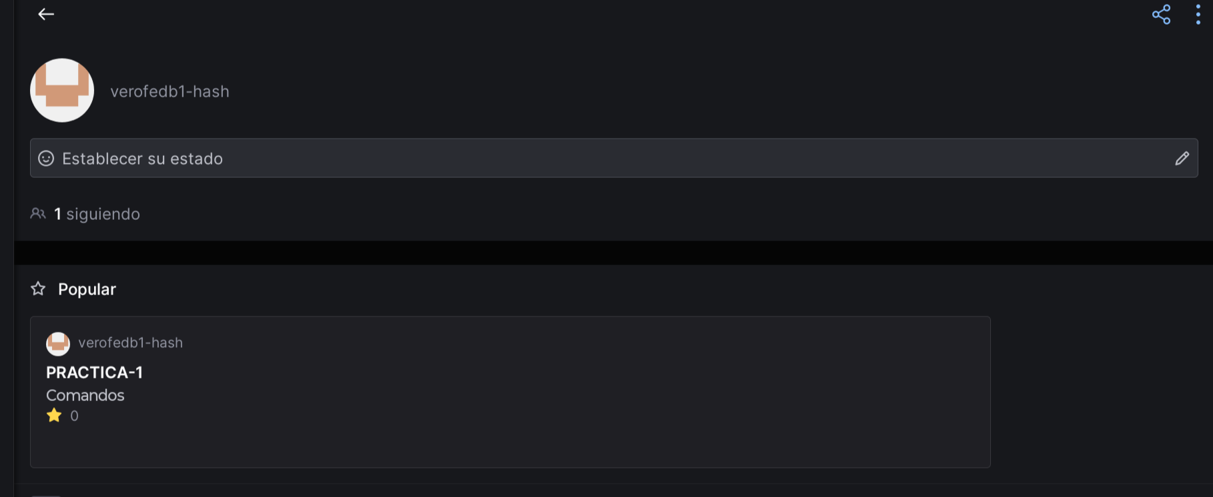
Figura 1. Perfil de la cuenta verofedb1-hash con el repositorio PRACTICA-1.

2. Lista de repositorios
Lista de repositorios del usuario. Se aprecian PRACTICA-1 (público) y otros repositorios privados.
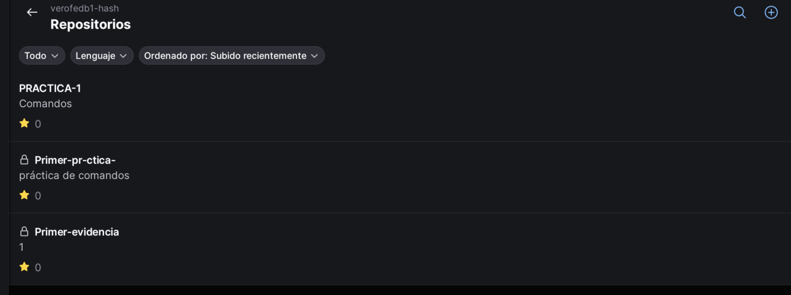
Figura 2. Lista de repositorios del usuario (PRACTICA-1, Primer-práctica- y Primer-evidencia).

3. Interior del repositorio PRACTICA-1
Vista del repositorio público PRACTICA-1. Se puede ver que se subió el archivo de esta guía (Guia_GitHub_Cuenta_Repositorio_Colaboradores.docx) mediante la opción de subir archivos.
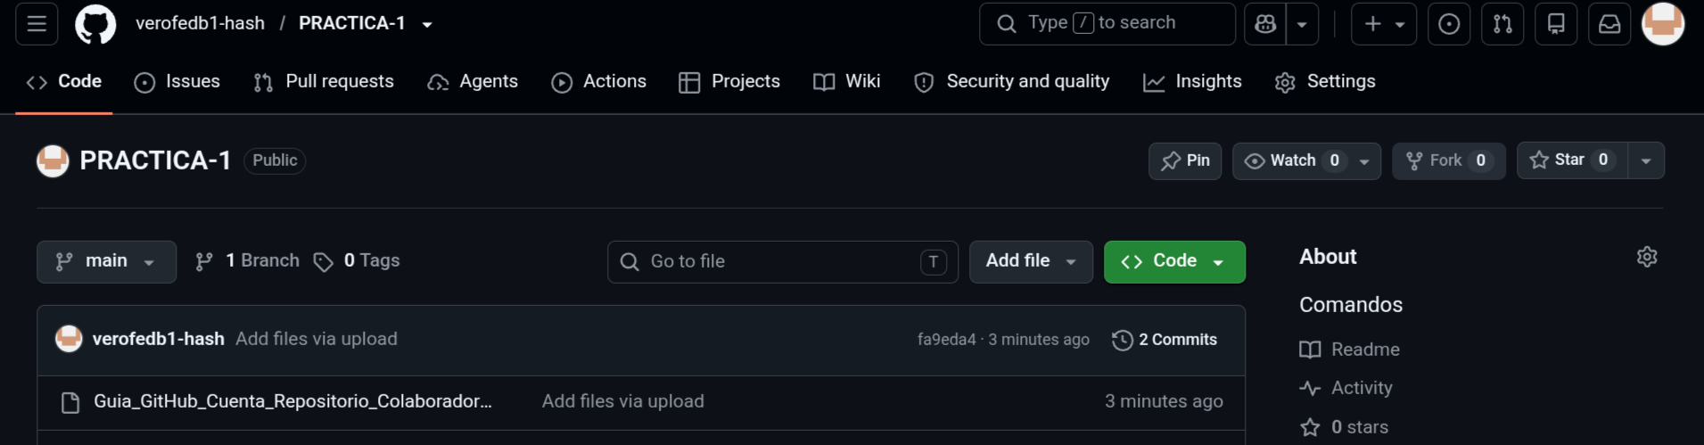
Figura 3. Interior del repositorio PRACTICA-1 (público) con el archivo de la guía subido.
— Fin del documento —

